
МИНОБРНАУКИ РОССИИ
Федеральное государственное бюджетное образовательное учреждение
высшего образования
«МИРЭА − Российский технологический университет»
РТУ МИРЭА
Институт информационных технологий (ИИТ)
Кафедра прикладной математики (ПМ)

ПРОЕКТНАЯ РАБОТА
по дисциплине «Прогнозно-аналитические системы»
«Прогнозно-аналитическая система мониторинга почасового потребления электроэнергии в энергосистеме
Германии»

Студент группы  ИНБО-20-23 | Янушкевич Р.В. | (подпись)
Старший преподаватель кафедры ПМ | Приходько Н.А. | (подпись)
Отчет представлен | « » 2026 г.

Москва 2026 г.
СОДЕРЖАНИЕ
ВВЕДЕНИЕ 3
1 ПОСТАНОВКА ЗАДАЧИ И ИСХОДНЫЕ ДАННЫЕ 4
1.1 Предметная область и пользователь системы 4
1.2 Источники и способы получения данных 5
1.3 Характеристика подготовленной выборки 6
2 АРХИТЕКТУРА И УПРАВЛЕНИЕ ДАННЫМИ 8
2.1 Технологический стек и потоки информации 8
2.2 Слои хранения и модель данных 9
2.3 Загрузка и обработка сбоев 10
2.4 Подготовка и контроль качества 11
2.5 Метаданные и историзация 12
3 ПРОГНОЗИРОВАНИЕ И ОЦЕНКА РЕЗУЛЬТАТОВ 13
3.1 Базовая модель и градиентный бустинг 13
3.2 Временная валидация и метрики 14
3.3 Результаты и интерпретация 15
3.4 Погодные сценарии и объяснение факторов 17
4 ИНТЕРФЕЙС, ЭКСПЛУАТАЦИЯ И ПРОВЕРКА 18
4.1 Аналитические дашборды 18
4.2 Развёртывание и воспроизводимость 19
4.3 Проверки и история разработки 19
ЗАКЛЮЧЕНИЕ 21
СПИСОК ИСТОЧНИКОВ 22
ПРИЛОЖЕНИЯ 24
Приложение А 25
Приложение Б 27
Приложение В 30

ВВЕДЕНИЕ
Краткосрочное прогнозирование электрической нагрузки необходимо для оценки ожидаемого спроса и выявления часов максимального потребления. Для такой задачи требуется не только обучить модель, но и регулярно получать измерения, согласовывать их по времени, проверять качество и показывать пользователю происхождение результата. Поэтому предметом разработки является полный цикл управления данными, включающий прогнозирование и представление результатов.
Цель работы — разработать локальную прогнозно-аналитическую систему мониторинга почасового потребления электроэнергии Германии с учётом погоды и производственного календаря. Объект исследования — национальная электрическая нагрузка. Предмет исследования — способы объединения разнородных временных данных, построения краткосрочного прогноза и его использования в аналитическом интерфейсе. Состав решения определён методическими указаниями по дисциплине «Прогнозно-аналитические системы» для профиля «Управление данными» [1.1].
Для достижения цели решены задачи выбора источников, проектирования хранения, реализации загрузчиков, построения почасовой витрины, обучения базовой и дополнительной моделей, временной валидации и создания дашбордов. Дополнительно реализованы сохранение результатов контроля качества, управление метаданными и историзация изменений. Приложение получило название GridPulse DE.
Результат — локальный сайт-сервис с выбором модели и горизонта, погодными сценариями, экспортом и операционным дашбордом. Отчёт подготовлен 15 октября 2026 года для версии c20c219. Использованы эксперимент от 8 октября, проверки от 14 октября и снимки интерфейса от 15 октября. Оформление выполнено по документу «Нормоконтроль ПМ 2025» [1.2].

1 ПОСТАНОВКА ЗАДАЧИ И ИСХОДНЫЕ ДАННЫЕ

1.1 Предметная область и пользователь системы
Электрическая нагрузка изменяется в течение суток, недели и года. Различия между рабочими и нерабочими днями связаны с деятельностью предприятий и населения. Погодные условия сопровождают изменения потребности в отоплении, охлаждении и других видах электропотребления. Эти связи могут быть нелинейными, а их выраженность зависит от сезона и выбранного периода наблюдений.
Основной пользователь — аналитик энергосбытовой или генерирующей организации. Ему необходимо определить ожидаемый профиль нагрузки, время максимума, суммарную энергию периода и диапазон неопределённости. Полученная информация поддерживает подготовку плановых расчётов. Приложение не управляет оборудованием и не заменяет диспетчерскую систему.
Второй пользователь — специалист, сопровождающий информационную систему. Для него важны актуальность источников, полнота временного ряда, причины неуспешных запусков и наличие исправленных записей. Разделение этих задач определило наличие предметного и операционного дашбордов.
В реализации рассматривается Германия в целом. Погода представлена семью опорными городами, но отдельные региональные нагрузки не прогнозируются. Макроэкономические показатели, цены электроэнергии, производственные смены и располагаемая мощность электростанций не включены в модель. Поэтому система не рассчитывает фактический дефицит генерации, резерв мощности и оптимальный состав оборудования.
Целевой показатель — средняя мощность потребления за полный час, выраженная в мегаваттах. Энергия за один полный час численно совпадает со средней мощностью, однако имеет размерность мегаватт-час. В интерфейсе мощность показана в гигаваттах, энергия прогнозного периода — в гигаватт-часах. Доступные горизонты составляют 24, 72 и 168 часов; период отображаемой истории выбирается независимо.
Функциональные требования включают регулярное получение новых данных, повторяемую обработку, сравнение двух моделей, сценарное изменение погоды и экспорт. Требования к исполнению предусматривают локальный запуск, конфигурируемость, сохранение исходных ответов и устойчивость к отдельным сетевым сбоям. Эти требования задают проверяемые границы учебного прототипа.

1.2 Источники и способы получения данных
Основной источник нагрузки — Energy-Charts. Загрузчик обращается к методу public_power для Германии и выбирает ряд с точным именем Load. Подмена его остаточной нагрузкой или отдельным видом генерации изменяет смысл целевого показателя и отклоняется парсером. Официальный интерфейс источника представлен в документации API [1.3].
Историческая погода поступает из Climate Data Center службы Deutscher Wetterdienst. Используются каталоги станций и архивы почасовых наблюдений температуры, ветра и солнечной энергии [1.4]. Для будущих часов применяется MOSMIX L: прогноз распространяется в KMZ с KML/XML, содержащим временные метки и метеопараметры [1.5]. Различие наблюдений и прогнозов учитывается как в эксплуатации, так и при оценке модели.
Производственный календарь формируется по Feiertage API, возвращающему праздники Германии и федеральных земель в JSON [1.6]. Для исторических дат и резервного расчёта используется библиотека python-holidays с зафиксированной версией [1.7]. Национальный праздник, региональный праздник и обычный выходной различаются. Доля земель с рабочим днём служит приближённым признаком деловой активности.
Характеристики источников приведены в Таблице 1.1. Разнородность обеспечивается содержанием, форматами и способами получения: программным интерфейсом, архивными файлами наблюдений и структурированными выпусками прогноза.
Таблица 1.1 — Источники информации
Источник | Получение и формат | Назначение
Energy-Charts | HTTP API, JSON | Национальная нагрузка Load
DWD CDC | Каталоги и ZIP/CSV | Температура, ветер, солнечные наблюдения
DWD MOSMIX L | KMZ с KML/XML | Прогноз погоды и время выпуска
Feiertage API | Годовые JSON-ответы | Национальные и региональные праздники
python-holidays | Локальные правила | История и резерв календаря
Все источники общедоступны; персональные данные не используются. Регулярность обращения задаётся приложением, но фактическая свежесть зависит от публикации у поставщика. Шестичасовой планировщик не означает, что каждый источник обновляется с той же частотой. В интерфейсе отдельно показываются время загрузки и последняя доступная временная метка.
Опорные города — Берлин, Гамбург, Франкфурт, Кёльн, Штутгарт, Лейпциг и Мюнхен. По доступным станциям строится среднее. Веса городов одинаковы; население и распределение промышленной нагрузки не учитываются. Станции наблюдений CDC и прогнозные станции MOSMIX могут различаться. Эти особенности ограничивают точность пространственного представления погоды страны.

1.3 Характеристика подготовленной выборки
Использована история, ранее собранная в рабочем каталоге, и последующие загрузки открытых источников. Импорт не изменяет исходные файлы: сохраняются их путь и контрольная сумма. После импорта обновления поступают через собственный конвейер приложения. Готовая начальная история сокращает время первого запуска, но не заменяет дальнейшую догрузку.
Зафиксированная витрина содержит 50 563 часовые позиции. Границы в UTC — от 31 декабря 2020 года, 23:00, до 8 октября 2026 года, 17:00. Начало соответствует 1 января 2021 года в Берлине. Полных допустимых наблюдений нагрузки — 50 562; неполный последний час оставлен без целевого значения. Последний пригодный факт относится к 8 октября, 16:00 UTC.
Минимальная нагрузка в этой витрине равна 30,90 ГВт, максимальная — 81,32 ГВт, средняя — 54,05 ГВт. Это статистика конкретного сохранённого набора, а не оценка текущего состояния энергосистемы. Полнота полей рассчитана по всем часовым позициям и приведена в Таблице 1.2.
Таблица 1.2 — Полнота сохранённой витрины
Поле | Заполненность, % | Интерпретация
Электрическая нагрузка | 99,998 | Неполный час не опубликован как факт
Температура | 99,964 | Пропуски сохранены
Скорость ветра | 99,964 | Пропуски сохранены
Солнечная энергия | 98,208 | Покрытие ниже, чем у температуры и ветра
Пропуск фактической нагрузки не скрывается интерполяцией. Погодные признаки могут содержать отсутствующие значения; отдельно предусмотрено резервное формирование будущей погоды. Измерение, прогноз и заполнение внешнего признака остаются различимыми по смыслу.
Временные ключи хранятся в UTC. Час, дата, день недели и праздник определяются в Europe/Berlin. Это устраняет неоднозначность повторяющегося осеннего часа и сохраняет сутки с 23 или 25 часами. Индексы и преобразования часовых поясов реализованы средствами pandas [1.8]. При использовании прогноза дополнительно контролируется возраст последнего факта: наличие длинной истории само по себе не подтверждает оперативную актуальность результата.

2 АРХИТЕКТУРА И УПРАВЛЕНИЕ ДАННЫМИ

2.1 Технологический стек и потоки информации
Серверная часть написана на Python. Flask предоставляет HTTP-маршруты и выдаёт статические файлы интерфейса [1.9]. Обработка выполняется pandas и NumPy, обучение — scikit-learn, оперативное хранение — SQLite. Клиент использует HTML, CSS и JavaScript Canvas. Стек позволяет работать локально без отдельной внешней СУБД, облака и сборки интерфейса через Node.js.
Система разделена на загрузчики, парсеры, хранилище, построение витрины, прогнозное ядро и веб-сервис. Загрузчик получает байты, парсер преобразует конкретный формат, хранилище контролирует версии, модель использует подготовленные признаки. Основные потоки представлены на Рисунке 2.1.
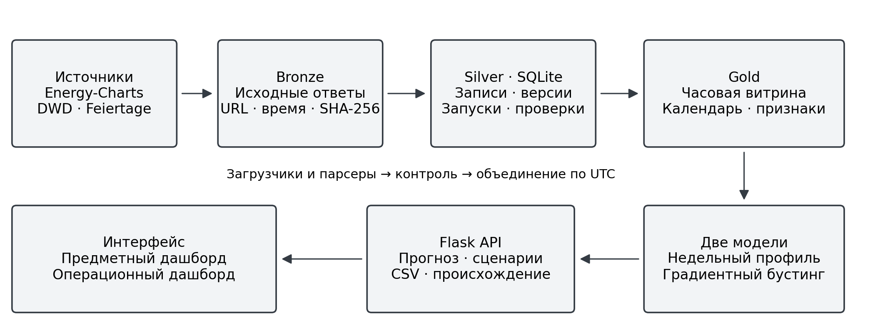
Рисунок 2.1 — Архитектура GridPulse DE
Запрос прогноза использует последнюю витрину и сохранённую модель. Обновление источников выполняется отдельной фоновой задачей. Это сохраняет доступность интерфейса во время сетевых обращений и позволяет продолжать анализ накопленной истории при неуспешном обращении к одному поставщику.
Данные и обученные бинарные модели размещены в runtime, исключённом из Git. Код, конфигурация, тесты и документация версионируются. Для отчёта отдельно сохранены протокол эксперимента и проверочные строки, поэтому численные выводы можно проверить после дальнейших обновлений рабочей базы.

2.2 Слои хранения и модель данных
Bronze хранит исходные ответы по SHA-256. Рядом записываются URL, время получения, ETag, Last-Modified и сведения о проверке актуальности. Одинаковые байты не требуют второй копии объекта. Для начального импорта создаётся манифест с хэшем файла и указанием первоначального архива.
Silver содержит нормализованные сущности SQLite. Таблица records хранит текущие записи, history — прошлые версии, runs — запуски, journal — события, quality — результаты проверок. Бизнес-ключ состоит из имени набора и ключа записи. Для нагрузки используется час UTC; для погодного прогноза — станция, время выпуска и срок действия. Вставка или обновление выполняются транзакционно по составному ключу; механизм SQLite описан в документации UPSERT [1.10].
Gold включает почасовую витрину, календарь, результаты валидации и прогнозные выгрузки. Модели сохраняются под именами, основанными на хэше. Манифест latest.json указывает версию, параметры, границы выборки и метрики. Ответственность слоёв приведена в Таблице 2.1.
Таблица 2.1 — Ответственность слоёв хранения
Слой | Содержание | Основная задача
Bronze | Ответы источников и метаданные HTTP | Воспроизведение разбора и происхождение
Silver | Нормализованные записи и история SQLite | Ключи, целостность, изменения сущностей
Gold | Почасовая витрина и результаты расчётов | Использование аналитикой и моделями
Нагрузка и погода соединяются по UTC. Календарь присоединяется по локальной дате с проверкой отношения «много часов к одному дню». Словарь основных полей приведён в Приложении А. Разделение слоёв позволяет повторно строить производные признаки без ручного исправления оригиналов.
Неподдерживаемая структура ответа отклоняется проверкой схемы. Самостоятельный реестр эволюции схем в прототипе отсутствует: новая версия формата требует адаптации парсера и проверки. Это ограничение отделено от уже реализованного контроля входных структур.

2.3 Загрузка и обработка сбоев
Первичная загрузка нагрузки выполняется временными окнами. Следующее обновление начинается от максимальной сохранённой метки с перекрытием семи дней, необходимым для получения исправлений. Для DWD инкрементальность означает отбор новых или изменённых нормализованных наблюдений; изменившийся архив может потребоваться скачать целиком.
Идемпотентность обеспечивается бизнес-ключом и хэшем содержания. Неизменная запись при повторном запуске не получает лишней версии. При изменении прежний payload переносится в history, затем текущая запись обновляется. Смена упаковки или адреса ответа сама по себе не считается исправлением измерения.
Запуски и HTTP-попытки журналируются даже при отсутствии новых наблюдений. Увеличение служебного журнала поэтому не противоречит идемпотентности. Её критерием является отсутствие лишних экземпляров сущности и необоснованных версий данных.
Сетевой клиент использует таймаут, ограниченное число попыток, задержки и Retry-After при HTTP 429. Поддерживаются условные запросы и кэш. Проверка TLS включена; конфигурация позволяет указать доверенный сертификат. Просроченная копия не выдаётся за успешно обновлённый источник.
Ошибка поставщика не отменяет получение остальных наборов. Проблемный ответ и описание сохраняются для разбора; запуск получает статус частичного успеха. Межпроцессная блокировка предотвращает одновременную запись из командной строки и веб-интерфейса. Производные файлы заменяются атомарно, а подготовленная история сохраняется при сетевом сбое.

2.4 Подготовка и контроль качества
Исходная мощность приводится к часовой энергии с учётом длительности интервалов. Для полного часа используется формула (2.1). При неполном покрытии целевое значение не публикуется как полноценное наблюдение.

$Eₕ = ∑ᵢ Pᵢ · Δtᵢ / 3600$ (2.1)

где Eₕ — энергия за час, МВт·ч;
Pᵢ — мощность исходного интервала, МВт;
Δtᵢ — длительность его части внутри рассматриваемого часа, с;
i — номер интервала, пересекающего данный час.
Дубли меток, перекрывающиеся интервалы и неподдерживаемый шаг отклоняются до построения витрины. Технический диапазон нагрузки задан от 0 до 150 000 МВт. Для метеонаблюдений приняты диапазоны температуры от –60 до 60 °C, ветра от 0 до 100 м/с, солнечной энергии от 0 до 1600 Вт·ч/м². Это пороги проверки, а не типичные условия эксплуатации.
Контроль включает полноту нагрузки и погодных признаков, уникальность UTC-часов, допустимость значений, наличие календаря и свежесть факта. Типы и обязательные поля проверяются при разборе. Результаты связаны с запуском и видны в операционном разделе. Связность календаря проверяется конвейером; универсальная таблица payload сама по себе не заменяет эту проверку.
Метеопараметры приводятся к согласованным единицам. Температура MOSMIX преобразуется из кельвинов в градусы Цельсия, солнечная энергия — к принятой часовой величине. Запись прогноза сохраняет выпуск, станцию и срок. Проверка времени выпуска исключает информацию, появившуюся после момента исторического прогноза.
Календарь содержит локальную дату, национальный праздник и долю рабочих земель. Неоднозначное муниципальное событие не превращается автоматически в выходной всей земли. Производственный признак является календарным приближением и не описывает фактические смены и отпуска предприятий.

2.5 Метаданные и историзация
Происхождение показателя прослеживается от экрана к записи витрины, исходным интервалам и ответу источника с SHA-256. Для импортированной истории предусмотрен переход к интервальным файлам начальной загрузки. Исходный объект можно запросить по контрольной сумме.
Предыдущая версия значимой нормализованной записи сохраняется с периодом действия и идентификатором запуска. Публикация нового погодного прогноза отличается от исправления факта: время выпуска входит в ключ, поэтому несколько выпусков для одного срока сосуществуют.
Артефакт модели идентифицируется хэшем, проверяемым перед загрузкой. API и CSV содержат модель, время формирования и параметры сценария. Эти метаданные позволяют сопоставлять результаты разных запусков, не смешивая расчёты с различными входными условиями.
Трассировка ключевого показателя и отдельное хранение прошлых версий соответствуют выбранным дополнительным компонентам проекта. Полный промышленный каталог данных не реализован.

3 ПРОГНОЗИРОВАНИЕ И ОЦЕНКА РЕЗУЛЬТАТОВ

3.1 Базовая модель и градиентный бустинг
Базовая модель повторяет нагрузку в тот же UTC-час предыдущей недели. Если измерение отсутствует, берётся историческая медиана по локальным часу и дню недели. Это прозрачный и быстрый ориентир для оценки пользы более сложного алгоритма.
Дополнительная модель реализована классом HistGradientBoostingRegressor [1.11]. Параметры: 180 итераций, скорость обучения 0,07, максимум 24 листа, L2-регуляризация 10, random_state 42. Ранняя остановка отключена. Используется scikit-learn 1.6.1 из закреплённых зависимостей проекта.
Бустинг выбран для табличных признаков, нелинейных взаимодействий и обработки пропущенных числовых значений. Его сложность не гарантирует лучшей ошибки на каждом периоде, поэтому недельная модель сохранена в интерфейсе как самостоятельный вариант.
Вход содержит 16 признаков: час, день недели, месяц, синус и косинус дня года, синус и косинус часа, национальный праздник, долю рабочих земель, лаги нагрузки 168 и 336 часов, температуру, ветер, солнечную энергию и два производных температурных показателя. Последние используют пороги отопления 18 °C и охлаждения 22 °C. История обучения ограничена 1095 днями; первые две недели исключаются из целевых строк из-за лагов.
Для будущего выбирается последний доступный выпуск MOSMIX на каждую станцию и час, опубликованный не позже момента расчёта. При отсутствии выпуска строится медиана прошлых наблюдений за соответствующие месяц и местный час. Фактическая будущая погода не подставляется в прогнозные признаки.

3.2 Временная валидация и метрики
Последние 28 дней отделены от обучения проверяемой модели. Прогнозы строятся недельными окнами, на каждом старте разрешены только предшествующие факты. Первые 14 дней калибруют интервал, следующие 14 дней используются для итоговых метрик. Схема показана на Рисунке 3.1.

Рисунок 3.1 — Обучение, калибровка и независимый тест
В основном эксперименте обучение проверяемой модели заканчивается 10 сентября 2026 года, 16:00 UTC. Тест длится с 24 сентября, 17:00 UTC, до 8 октября, 16:00 UTC. Калибровка и тест содержат по 336 часов. После оценки эксплуатационная модель переобучается на всей доступной истории; её обучающие строки не используются для повторного вычисления независимой ошибки.
Качество характеризуется MAE, RMSE и MAPE. Определения соответствуют метрикам регрессии scikit-learn [1.12]. Формулы (3.1)–(3.3) используются для интерпретации результатов Таблицы 3.1.

$MAE = (1/n) ∑ₜ |yₜ – ŷₜ|$ (3.1)

$RMSE = √((1/n) ∑ₜ (yₜ – ŷₜ)²)$ (3.2)

$MAPE = (100/n*) ∑ₜ∈I |(yₜ – ŷₜ)/yₜ|$ (3.3)

где yₜ — фактическая нагрузка в час t, МВт;
ŷₜ — прогнозная нагрузка, МВт;
n — число пар с конечными фактом и прогнозом;
I — множество таких пар с модулем факта больше 1 МВт;
n* — число элементов множества I.
MAE и RMSE измеряются в мегаваттах. RMSE сильнее реагирует на большие промахи, а MAPE показывает относительное отклонение. Отсутствующие факты не заменяются прогнозом при подсчёте ошибки. Для MAPE исключается малый знаменатель; национальная нагрузка в данном тесте существенно превышает установленный порог.
Интервал строится по квантилю абсолютных ошибок калибровочной половины. К прогнозу прибавляется и вычитается полуширина; нижняя граница ограничивается нулём. Уровень 90% номинален, фактическое покрытие проверяется на тесте. При зависимых временных ошибках это не является безусловной гарантией для будущего режима.

3.3 Результаты и интерпретация
Основные результаты приведены в Таблице 3.1. Протокол фиксирует хэш модели, границы выборок и доступность выпусков погоды. Обе модели оценены на одинаковых 336 часах.
Таблица 3.1 — Качество моделей на тесте 24.09–08.10.2026
Модель | MAE, МВт | RMSE, МВт | MAPE, % | Покрытие, %
Недельный профиль | 1654,81 | 2084,50 | 3,199 | 89,88
Градиентный бустинг | 1624,23 | 2136,01 | 3,202 | 87,50
Бустинг уменьшил MAE приблизительно на 1,85%, но RMSE оказался выше, а MAPE практически совпадает. Поэтому нельзя утверждать превосходство по всем критериям. Автоматическая рекомендация приложения основана на минимальной MAE; аналитик может выбрать недельный профиль с учётом других показателей.
Полуширина интервала бустинга — 3384,39 МВт, недельного профиля — 3300,87 МВт. Покрытие бустинга ниже номинальных 90%, что характеризует ограниченность калибровки данного периода. Интервал следует рассматривать как оценку по прошлым ошибкам.
Различия по дальности приведены в Таблице 3.2. Диапазоны объединяют часы двух недельных тестовых прогнозов, поэтому содержат разное число наблюдений и относятся к различным календарным условиям.
Таблица 3.2 — MAE по диапазонам горизонта
Часы прогноза | Число часов | Бустинг, МВт | Профиль, МВт
1–24 | 48 | 2559,59 | 2376,71
25–72 | 96 | 2190,60 | 1553,16
73–168 | 192 | 1107,20 | 1525,16
В этом тесте бустинг уступает на первых двух диапазонах и выигрывает на последнем. Уменьшение ошибки с дальностью не является универсальным свойством: сравниваются разные часы. Для устойчивого вывода требуются дополнительные старты, несколько сезонов и оценка разброса метрик.
В раннем сохранённом эксперименте от 30 сентября MAE бустинга составляла 1150,43 МВт, недельной модели — 1496,66 МВт. Изменение результата после обновления истории подчёркивает необходимость фиксации периода. Ранние числа не подменяют основной эксперимент отчёта.
Архивный прогноз погоды доступен для 50% часов основного теста; для остальных используется сезонный профиль. Метрики характеризуют этот смешанный режим. Без отдельного отключения погодных признаков нельзя приписать всё улучшение ошибки текущему прогнозу DWD.
Временная проверка предполагает, что предшествующие факты нагрузки уже доступны на старте окна. Историческое время публикации каждого измерения отдельно не моделируется. При реальных задержках ошибка может отличаться. Сохранённые 672 строки калибровки и теста позволяют проверить вычисления, но не устраняют это допущение.

3.4 Погодные сценарии и объяснение факторов
Сценарий изменяет температуру от –40 до 40 °C, ветер от –30 до 30 м/с и солнечную энергию от –100 до 300%. Температура прибавляется к каждому часу, её производные пересчитываются. Ветер ограничен нулём. Солнечная энергия меняется пропорционально: увеличение на 300% даёт четырёхкратное значение; ночные нули сохраняются.
Переобучение не выполняется, лаги и календарь остаются прежними. Сценарий показывает реакцию сохранённого алгоритма. Недельный профиль на погоду не реагирует.
Параметры входят в кэш, API и CSV. На экране подписаны условия завершённого расчёта; новый прогноз выполняется кнопкой. Экстремальные значения могут выходить за область обучения.
Объяснение строится методом Шепли по четырём группам: температура с производными, ветер, солнечная энергия и календарь. В проекте непосредственно реализован перебор всех 16 сочетаний; принцип описан в документации SHAP [1.13].
Опорный сценарий — рабочий вторник без праздников с типичной погодой месяца и часа. История нагрузки и сезон неизменны. День недели, праздник и доля рабочих земель оцениваются совместно. Взаимодействия распределяются по правилу Шепли.
Процент равен суммарному вкладу группы, делённому на энергию опорного прогноза и умноженному на 100. Сумма соответствует относительному отличию от сравнения, а не 100%. Знак показывает направление; эффекты могут компенсироваться.
Это локальное объяснение выбранного сравнения. Оно не равно причинному эффекту или глобальной важности. При замене погоды тем же сезонным профилем её вклад нулевой; при нулевой энергии сравнения процент показывается прочерком.

4 ИНТЕРФЕЙС, ЭКСПЛУАТАЦИЯ И ПРОВЕРКА

4.1 Аналитические дашборды
Предметный дашборд объединяет обзор, прогноз потребления и качество моделей. На обзоре крупно показан ожидаемый пик; рядом — последняя нагрузка и энергия за выбранный горизонт. Период истории, модель и дальность выбираются независимо. Подробная ошибка вынесена в раздел качества.
График совмещает историю, прогноз и номинальный интервал, имеет подписи осей и подсказки. Блок «Погода» содержит температурный профиль и вклады факторов. «Ритм недели» показывает тип дня и календарный вклад за доступные часы, включая неполные дни.
Страница прогноза включает почасовой график, пять максимальных часов, погодные условия и три слайдера сценария. Пользователь сравнивает результат с недельным профилем и выгружает CSV. Раздел качества показывает метрики, ошибки по дальности, покрытие и условия эксперимента.
Операционный дашборд содержит состояние наборов, проверки качества, запуски, события и число исправлений. Доступна цепочка происхождения последнего факта. Снимки приведены в Приложении Б, презентационное представление результатов — в Приложении В.
Интерфейс выполнен в тёмной теме и адаптирован к узкому экрану. Долгие запросы сопровождаются индикатором. Ответ устаревшего запроса не заменяет более новый выбор пользователя; ошибка сервиса показывается сообщением. Каждый блок связан с вопросом о спросе, качестве прогноза или надёжности данных.

4.2 Развёртывание и воспроизводимость
Приложение запускается командой python run.py по адресу http://127.0.0.1:8050. Команда prepare выполняет подготовку и обучение, refresh — сетевое обновление. Фоновый таймер действует при работающем веб-процессе; для независимого расписания можно использовать планировщик операционной системы.
В config.json вынесены каталог данных, начало истории, период обучения, длина проверки, частота обновления и настройки HTTP. Часть значений переопределяется переменными GRIDPULSE. Команды и параметры включены в Приложение А. Ручное редактирование базы при штатном запуске не требуется.
Зависимости закреплены в requirements.txt, инструменты проверок — в requirements-dev.txt. Фиксированное начальное состояние генератора, хэши витрины и модели, границы выборок и протокол повышают воспроизводимость. Однако поставщик может исправить историю; для побитового воспроизведения необходимы также сохранённые оригиналы и окружение.
Сервис предназначен для локальной работы. Проверяются Host и Origin изменяющих запросов, действует политика содержимого. Многопользовательская авторизация и внешнее защищённое размещение не реализованы. Обычный запуск завершается сочетанием Ctrl+C в соответствующем терминале.

4.3 Проверки и история разработки
14 октября выполнено 30 автоматических тестов, все успешны. Они изолированы от рабочей базы и проверяют единицы, неполные часы, дубли, переход времени, календарь, идемпотентность, историю, блокировку, отбор погодных выпусков и API.
Для клиента проверяются HTTP 429 и 304, повторы, устаревший кэш и догрузка солнечных наблюдений. Для объяснений — сумма вкладов, взаимодействия, нулевой знаменатель и недельный профиль. Для сценариев — крайние значения, неизменность исходного набора, физические границы и согласованность CSV с API.
Браузерная проверка выполнена Playwright в Microsoft Edge. Средства управления страницей и проверки элементов описаны в документации инструмента [1.14]. Пройдены четыре раздела, обе модели, три горизонта, экстремальный сценарий, 168-часовой CSV, сброс и ширина 390 пикселей. JavaScript-ошибок и горизонтального переполнения в проверенных представлениях не обнаружено.
Для отчёта использованы сохранённые данные без новой сетевой загрузки и переобучения. На дату оформления последняя нагрузка старше 48 часов, поэтому предупреждение о свежести ожидаемо. Успешность проверки программы не означает актуальности входных измерений; перед оперативным использованием необходимо обновить источники и проверить конвейер.
Разработка ведётся в репозитории EnergyConsumptionPAS с помощью Git [1.15]. Отдельными коммитами оформлены конвейер, дашборды, выбор модели и горизонта, тёмная тема, объяснение факторов и погодные сценарии. История содержит фактические даты и не заменяет прохождение контрольных точек преподавателя.
Испытания подтверждают реализованные сценарии и важные граничные случаи. Для оценки промышленной надёжности потребовались бы длительная эксплуатация, нагрузочные проверки и мониторинг ошибок новых прогнозов. Эти работы рассматриваются как дальнейшее развитие прототипа.

ЗАКЛЮЧЕНИЕ
Разработана локальная система GridPulse DE для мониторинга почасовой электрической нагрузки Германии. Реализован цикл от открытых источников до интерактивного представления: загрузка, сохранение оригиналов, нормализация, объединение, контроль качества, подготовка признаков, обучение и прогнозирование.
Обязательные компоненты включают разнородные источники, слои Bronze, Silver и Gold, предметный и операционный дашборды, недельную модель и градиентный бустинг. Дополнительно выполнены проверки качества, трассировка происхождения, историзация, погодные сценарии и локальные объяснения факторов.
На основном тесте MAE бустинга составила 1624,23 МВт, недельной модели — 1654,81 МВт. Небольшое преимущество MAE сопровождается худшими RMSE и покрытием. Результат работы — возможность воспроизводимо сравнивать прогнозы и видеть условия их получения, а не утверждение об универсальном превосходстве сложной модели.
Практическая ценность заключается в объединении аналитики спроса и контроля её информационной основы. Основные ограничения — равные веса городов, различие станций, неполный архив MOSMIX, короткий тест, отсутствие времени публикации каждого факта и реальных смен предприятий. Резерв мощности и доступная генерация не рассчитываются.
Дальнейшее развитие связано с накоплением погодных выпусков, многосезонной валидацией, ежедневными стартами, учётом задержек публикации и мониторингом выданных прогнозов. Региональные веса и производственные признаки следует добавлять после отдельного сравнительного эксперимента.

СПИСОК ИСТОЧНИКОВ
1 МЕТОДИЧЕСКИЕ МАТЕРИАЛЫ И ТЕХНИЧЕСКАЯ ДОКУМЕНТАЦИЯ
1.1 Прогнозно-аналитические системы: методические указания к проектной работе, профиль «Управление данными» [Электронный ресурс]. — Предоставленный файл «ПАС УД.pdf». — 7 с.
1.2 Нормоконтроль ПМ 2025 [Электронный ресурс]. — Предоставленный файл «Нормоконтроль ПМ 2025.docx». — 2025.
1.3 Energy-Charts API [Электронный ресурс]. — URL: https://api.energy-charts.info/ (дата обращения: 14.10.2026).
1.4 Deutscher Wetterdienst. CDC: hourly observations [Электронный ресурс]. — URL: https://opendata.dwd.de/climate_environment/CDC/observations_germany/climate/hourly/ (дата обращения: 14.10.2026).
1.5 Deutscher Wetterdienst. MOSMIX L [Электронный ресурс]. — URL: https://opendata.dwd.de/weather/local_forecasts/mos/MOSMIX_L/ (дата обращения: 14.10.2026).
1.6 Feiertage Webservice [Электронный ресурс]. — URL: https://feiertage-api.de/ (дата обращения: 14.10.2026).
1.7 Holidays: documentation [Электронный ресурс]. — URL: https://holidays.readthedocs.io/en/latest/ (дата обращения: 14.10.2026).
1.8 pandas. Time series / date functionality [Электронный ресурс]. — URL: https://pandas.pydata.org/docs/user_guide/timeseries.html (дата обращения: 14.10.2026).
1.9 Flask. Documentation [Электронный ресурс]. — URL: https://flask.palletsprojects.com/en/stable/ (дата обращения: 14.10.2026).
1.10 SQLite. UPSERT [Электронный ресурс]. — URL: https://www.sqlite.org/lang_upsert.html (дата обращения: 14.10.2026).
1.11 scikit-learn. HistGradientBoostingRegressor [Электронный ресурс]. — URL: https://scikit-learn.org/stable/modules/generated/sklearn.ensemble.HistGradientBoostingRegressor.html (дата обращения: 14.10.2026).
1.12 scikit-learn. Metrics and scoring [Электронный ресурс]. — URL: https://scikit-learn.org/stable/modules/model_evaluation.html (дата обращения: 14.10.2026).
1.13 SHAP. Exact explainer [Электронный ресурс]. — URL: https://shap.readthedocs.io/en/latest/example_notebooks/api_examples/explainers/Exact.html (дата обращения: 14.10.2026).
1.14 Playwright. Installation: Python [Электронный ресурс]. — URL: https://playwright.dev/python/docs/intro (дата обращения: 14.10.2026).
1.15 Git. Reference manual [Электронный ресурс]. — URL: https://git-scm.com/docs/git (дата обращения: 14.10.2026).

ПРИЛОЖЕНИЯ
Приложение А — Словарь данных и инструкция запуска
Приложение Б — Интерфейс разработанной системы
Приложение В — Презентационные материалы

Приложение А
Словарь данных и инструкция запуска
Основные поля перечислены в Таблице А.1. Имена соответствуют реализации; единицы нагрузки и погодных показателей следует учитывать при использовании CSV.
Таблица А.1 — Основные поля витрины
Поле | Содержание
timestamp_utc | Уникальный час UTC
load_mean_mw | Мощность полного часа, МВт
covered_seconds | Покрытие исходными интервалами, с
temperature_c | Средняя температура, °C
wind_speed_ms | Скорость ветра, м/с
solar_energy_wh_m2 | Солнечная энергия, Вт·ч/м²
date_local | Дата Europe/Berlin
is_national_holiday | Национальный праздник
workday_fraction | Доля земель с рабочим днём
calendar_source | Происхождение календаря
Для запуска следует открыть PowerShell в каталоге проекта, создать окружение и установить зависимости. Последовательность приведена в Листинге А.1; активация не обязательна, поскольку указан путь интерпретатора.
Листинг А.1 — Установка и запуск
python -m venv .venv
.\.venv\Scripts\python.exe -m pip install -r requirements.txt
.\.venv\Scripts\python.exe run.py
Сайт доступен по http://127.0.0.1:8050. При наличии данных открывается интерфейс, при первом запуске выполняется импорт или загрузка. Кнопка «Обновить данные» запускает конвейер; Ctrl+C завершает процесс.
Ключевые настройки приведены в Таблице А.2. Планировщик действует только при работающем процессе приложения.
Таблица А.2 — Параметры конфигурации
Параметр | Значение | Назначение
host / port | 127.0.0.1 / 8050 | Локальный адрес
data_dir | runtime | Данные и модели
history_start | 2021-01-01 | Начало истории
train_days | 1095 | Обучение, дни
validation_days | 28 | Проверка, дни
refresh_minutes | 360 | Обновление, мин
overlap_days | 7 | Перекрытие, дни
random_seed | 42 | Воспроизводимость
Проверка: python -m unittest discover -s tests -v. Браузерный сценарий: python tools/browser_smoke.py при запущенном сайте и установленном Edge. Подготовка и обновление: python run.py prepare и python run.py refresh. Репозиторий: https://github.com/RomkaBro1/EnergyConsumptionPAS.
После обновления следует проверить завершение задачи в разделе источников: статус частичного успеха требует просмотра сообщений по каждому поставщику. На обзоре необходимо сопоставить последнюю фактическую метку с датой расчёта. Если история устарела, смена горизонта не устраняет недостаток входной информации.
Для получения погодного сценария открывается страница прогноза, выбирается бустинг, устанавливаются изменения трёх параметров и нажимается кнопка расчёта. Условия завершённого запроса подписаны над графиком. Выгрузка CSV содержит те же параметры; кнопка сброса возвращает их к нулю. При выборе недельного профиля погодные слайдеры не изменяют нагрузку.
Для воспроизведения чисел отчёта следует использовать report-validation.json и report-validation.csv. Первые 336 строк CSV относятся к калибровке, последние 336 — к тесту. Новый запуск обучения может изменить метрики из-за догрузки и исправлений источников, поэтому сравнивать нужно одинаковые протоколы, а не только названия моделей.

Приложение Б
Интерфейс разработанной системы
На Рисунке Б.1 показаны показатели обзора и выбор параметров графика. Снимки получены 15 октября 2026 года с сохранённой витриной.
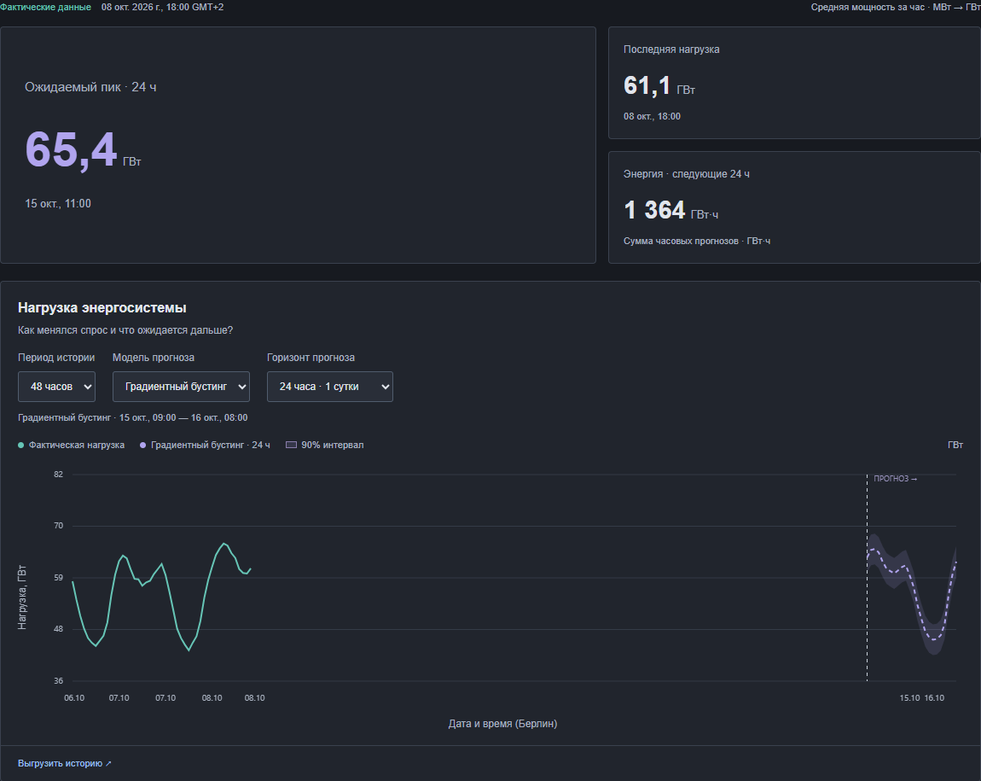
Рисунок Б.1 — Обзор системы и нагрузка
На Рисунке Б.2 представлена панель сценария. Три слайдера изменяют исходную погоду, кнопки запускают расчёт и сбрасывают значения.
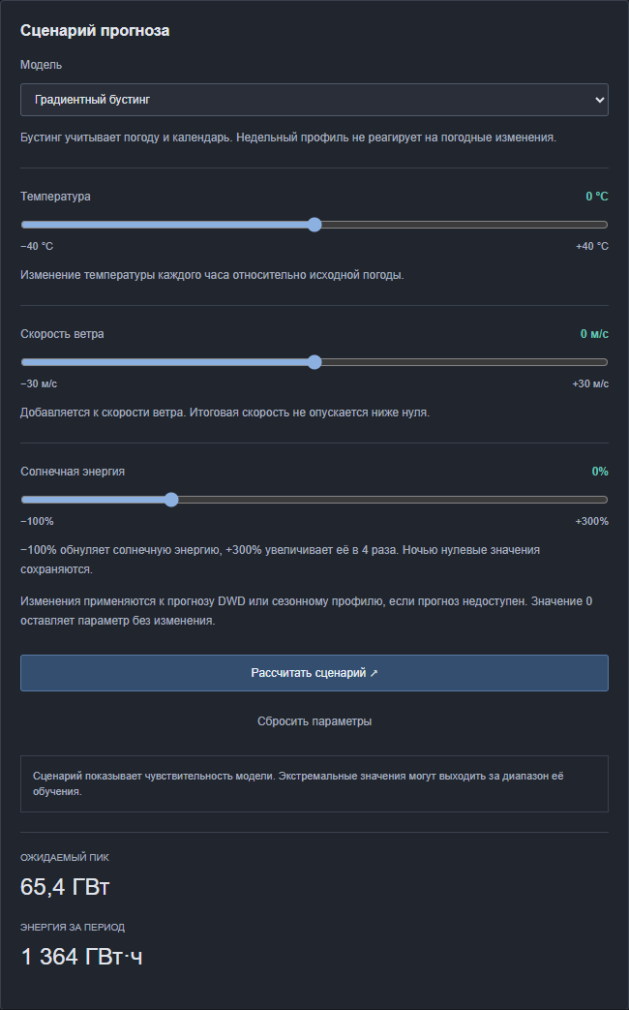
Рисунок Б.2 — Погодный сценарий
На Рисунке Б.3 приведены сравнение моделей и ошибки по горизонтам. Операционный раздел показан на Рисунке Б.4.
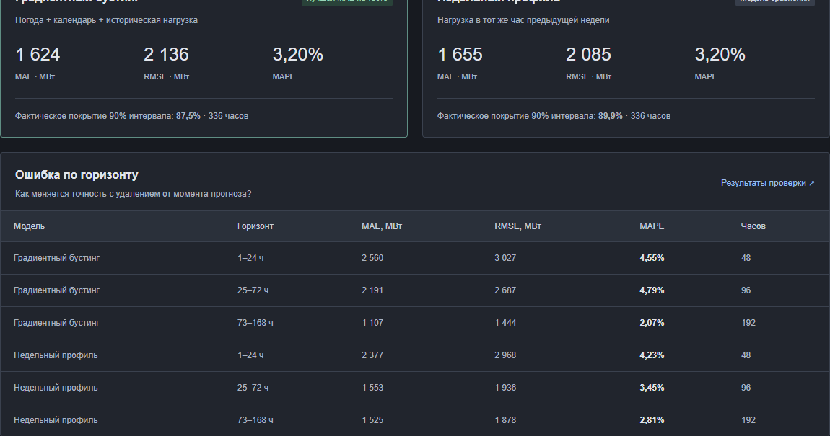
Рисунок Б.3 — Качество моделей
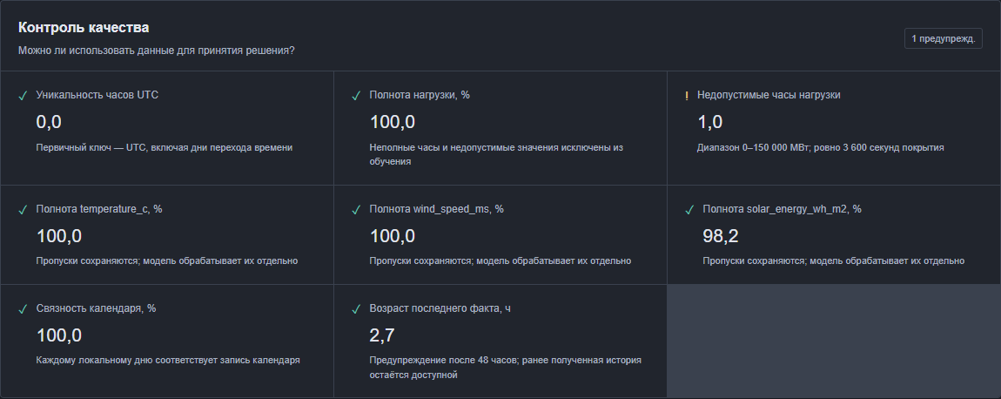
Рисунок Б.4 — Проверки качества и запуски
Два дашборда используют общие данные, но отвечают на разные вопросы: ожидаемый спрос и надёжность его информационной основы. Снимки дополняют работающий прототип.

Приложение В
Презентационные материалы
Постановка, архитектура и результаты представлены на Рисунках В.1–В.6. Материалы отражают основной эксперимент отчёта и предназначены для подготовки выступления.
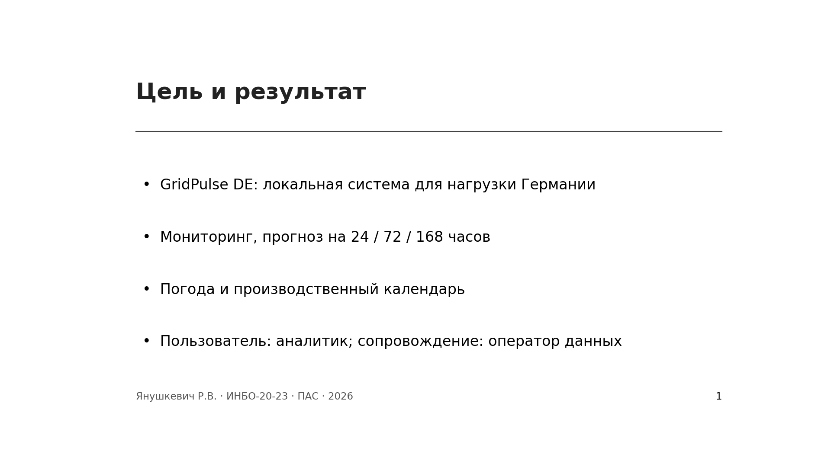
Рисунок В.1 — Цель и результат
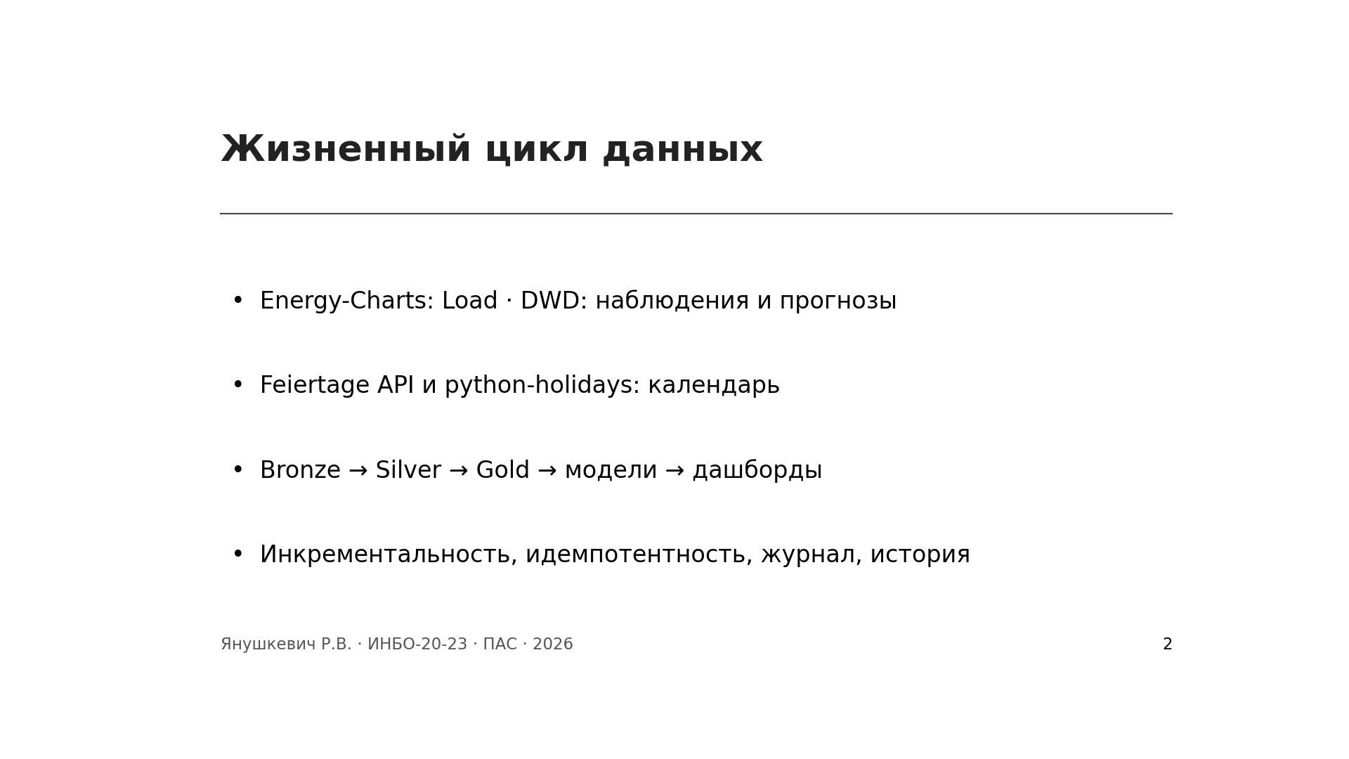
Рисунок В.2 — Источники и обработка
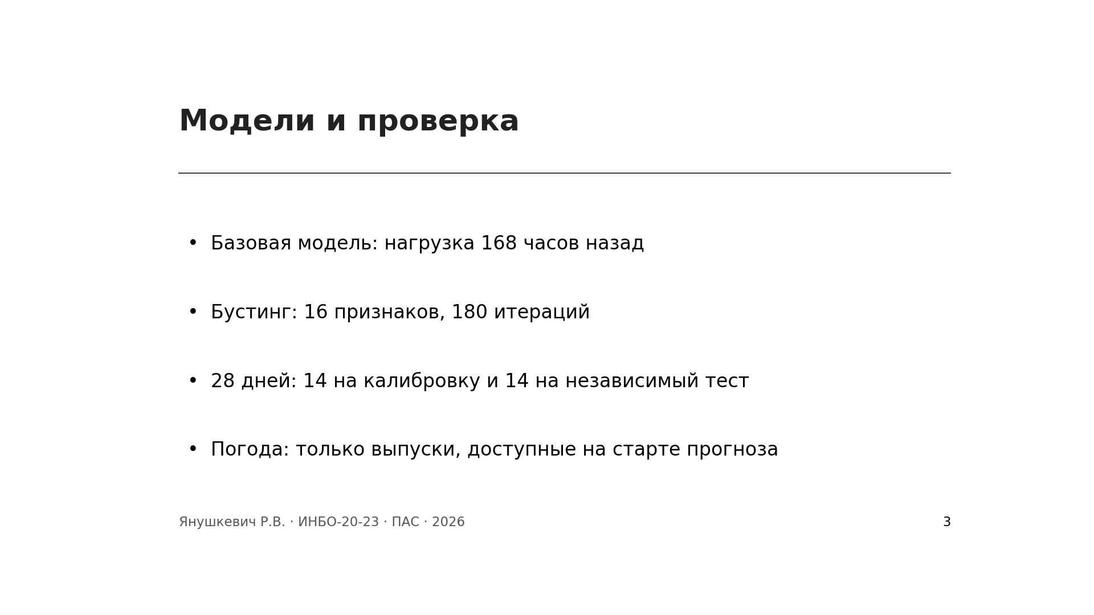
Рисунок В.3 — Модели и проверка
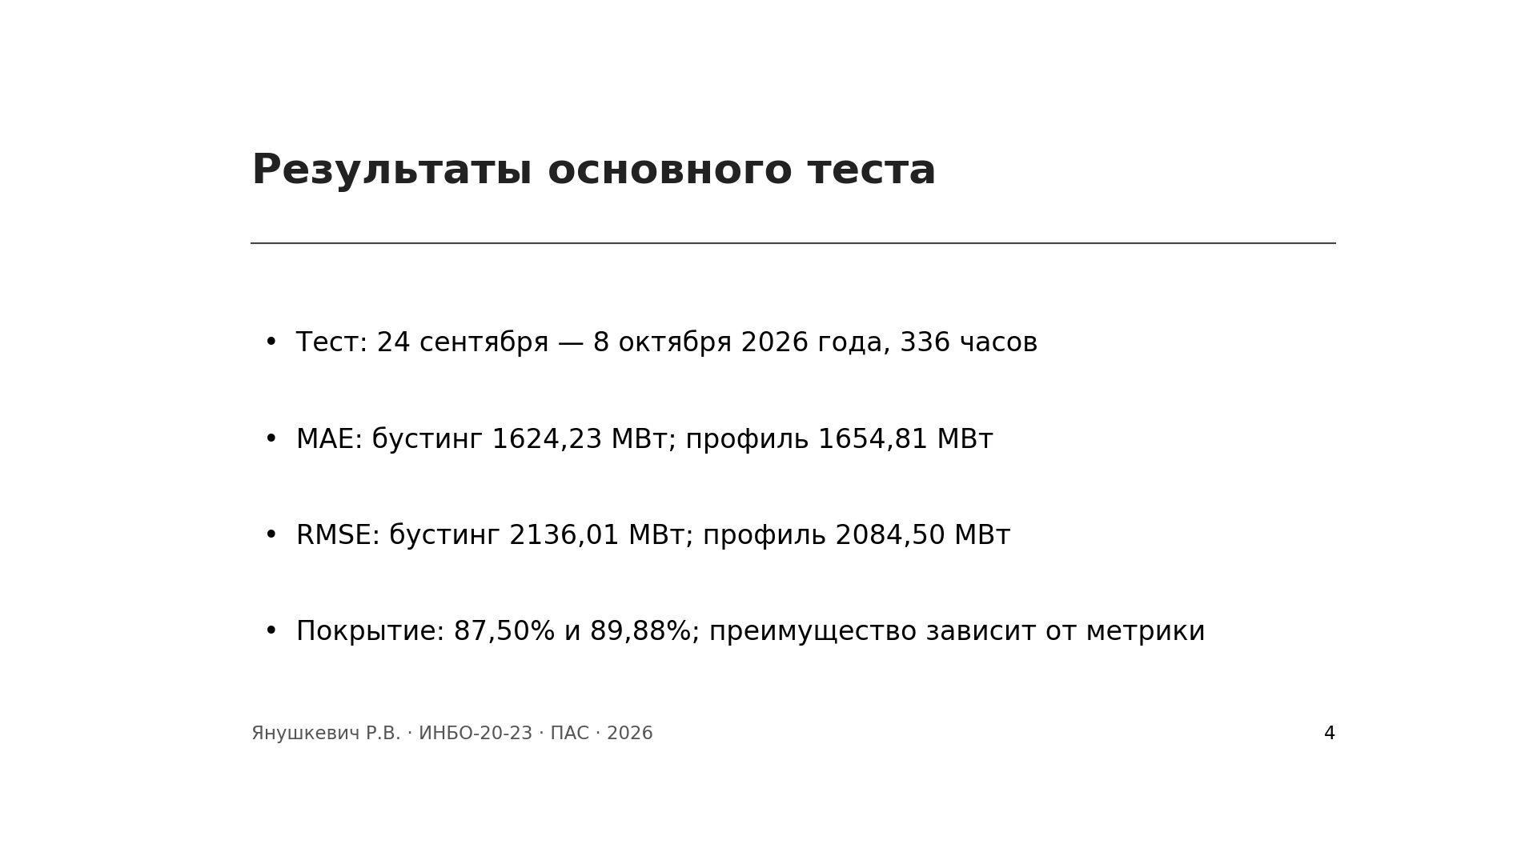
Рисунок В.4 — Результаты валидации

Рисунок В.5 — Пользовательские сценарии
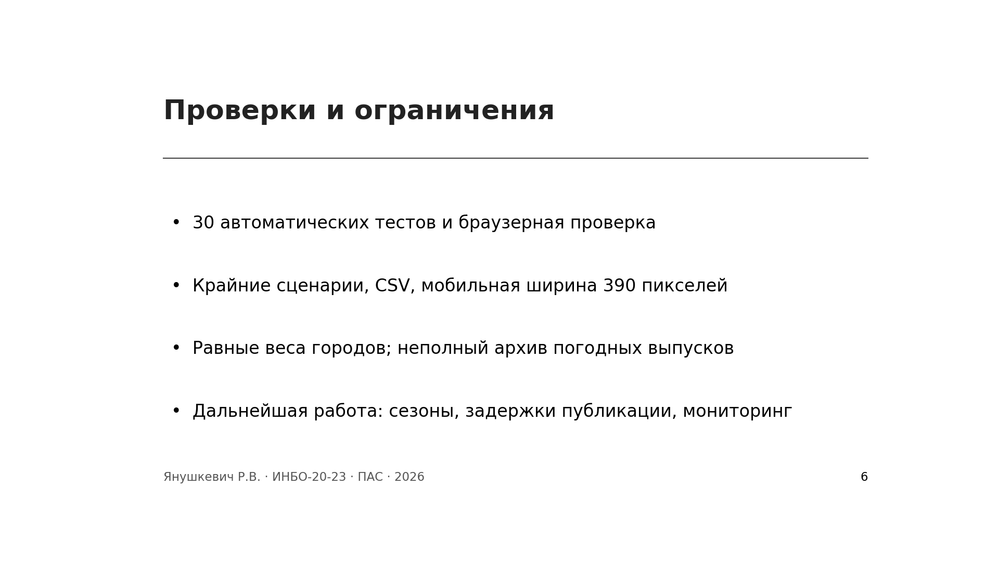
Рисунок В.6 — Проверки и ограничения
При демонстрации проекта следует показать обновление источников, происхождение выбранного показателя и изменение прогноза в погодном сценарии.

